Pressemeddelelse, til udsendelse 8. april 2022

Blue World Technologies byder ny COO velkommen
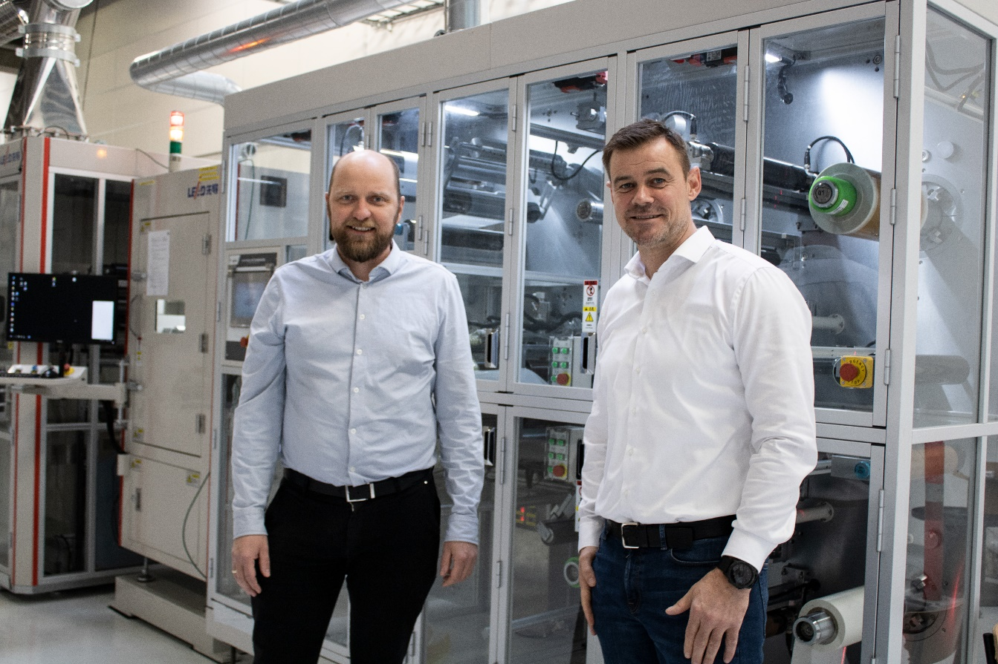
Anders Korsgaard, CEO, og Søren Rødkjær Nord Larsen, COO, i brændselscellefabrikken i Aalborg

Til at drive de ambitiøse planer om at industrialisere højtemperatur PEM brændselscelleteknologien, er Søren Rødkjær Nord Larsen tiltrådt som Chief Operations Officer ved Blue World Technologies.

Den 1. april 2022, tiltrådte Søren Rødkjær Nord Larsen som Chief Operations Officer hos Blue World Technologies. Det har hele tiden været en del af planerne at udpege en COO, når virksomheden begyndte at opskalere produktionen. Søren overtager efter Mads Bang, der udover at være medstifter og Chief Technology Officer, var midlertidig COO i virksomhedens tidlige faser. Med målet om at kommercialisere methanol-brændselscelleteknologien gennem industrialisering,
har der i de første år af Blue World Technologies været et primært fokus på produktudvikling og produktionsteknologi. I 2021 opbyggede virksomheden brændselscellefabrikken i Aalborg, og med succes lykkedes det at insource produktionen af ​​alle de centrale brændselscellekomponenter. Senere i år lancerer Blue World Technologies serieproduktion, og med yderligere opskalering, forventer de at nå en produktionskapacitet på 500 MW inden for et par år. Produktionen omfatter komponentproduktion af membran, elektrode og separatorplader, samt samling af brændselscellestakke, methanolreformere og generatorer med methanolbrændselsceller .

Søren Rødkjær Nord Larsen kommer med en uddannelse i produktionsledelse, og har tæt på to årtiers produktionserfaring fra store internationale virksomheder. Søren har senest besiddet en stilling som Factory Manager hos Alfa Laval, og skal nu stå for effektivisering og opskalering af brændselscelle-produktionen hos Blue World Technologies. Som COO vil Søren indgå i ledelsen hos Blue World Technologies.

"Vi er meget glade for at have budt Søren Rødkjær Nord Larsen velkommen som COO hos Blue World Technologies. Som virksomhed træder vi ind i næste kapitel af vores rejse, med overgangen fra at være en teknologiudvikler til at drive storskala produktion. Udover at have en solid erfaring inden for produktion, og tidligere også at have opbygget en produktion fra begyndelsen, besidder Søren ro, struktur, og en passion for stabilitet, hvilket gør ham til den rigtige profil for vores team og til at stå i spidsen for vores produktion", siger Anders Korsgaard, CEO og medstifter af Blue World Technologies.

Det var især målet om at industrialisere teknologien med lancering af serieproduktion og yderligere opskalering af brændselscelle-produktionen, der tiltrak Søren til Blue World Technologies:

“Blue World er på en ambitiøs rejse, der er drevet af en enorm passion, iværksætterånd, brændselscelleviden og et mål om at bidrage til den grønne omstilling, og det fascinerede mig virkelig. Og lige fra virksomhedens start har målet været at industrialisere teknologien til at kunne levere metanolbrændselsceller i et stort antal og til en pris, hvor det vil være et seriøst grønt alternativ til transportsektoren og andre industrier rundt omkring i verden. Jeg er derfor meget begejstret for at blive en del af Blue World Technologies, og jeg ser frem til at bidrage til lanceringen af ​​serieproduktionen og den yderligere opskalering af produktionen i de kommende år”, siger Søren Rødkjær Nord Larsen, Chief Operations Officer hos Blue World Technologies.

Udover Søren Rødkjær Nord Larsens tiltræden som COO, er Blue World-teamet blevet styrket yderligere med Christian Winther, Partner i Vækstfonden, og Michael Wellenzohn, Chief Sales Officer hos DEUTZ AG, der er tiltrådt i Blue Worlds bestyrelse.

Pressekontakt:
Blue World Technologies
Head of PR and Communication
Anne Kvist
Mail: akv@blue.world
Mobil: +45 31 60 16 71

Om Blue World Technologies
Blue World Technologies er en ambitiøs og visionær udvikler og producent af HT-PEM brændselscellekomponenter og -systemer, for stationære generatorer og hjælpegeneratorer samt industrier inden for personbiler og tung transport rundt om i verden. Brændselscelleteknologien er et grønt alternativ til forbrændingsmotoren og dieselgeneratoren. Som en del af Power-to-X økosystemet, bidrager methanol brændselscelleteknologien til at løse nogle af de udfordringer i den grønne omstilling, som direkte elektrificering og batterier ikke kan løse alene.

Blue World Technologies’ brændselsceller kører primært på methanol – et flydende brændstof, der simpelt og rentabelt kan lagres i flere år samt transporteres rundt i verden ved hjælp af den eksisterende infrastruktur.

Blue World Technologies er grundlagt på stor erfaring fra brændselscelleindustrien og med en målsætning om at kommercialisere teknologien gennem storskala produktion. Virksomheden fokuserer på højtemperatur PEM-teknologi kombineret med methanol reformering. Denne kombination sikrer et simpelt systemdesign med høj konverteringseffektivitet og betydningsfulde fordele som CO₂-reduktion, brændstofbesparelser og ingen udledning af skadelige emissioner.

Læs mere om Blue World Technologies på vores hjemmeside www.blue.world eller besøg os på sociale medier.

